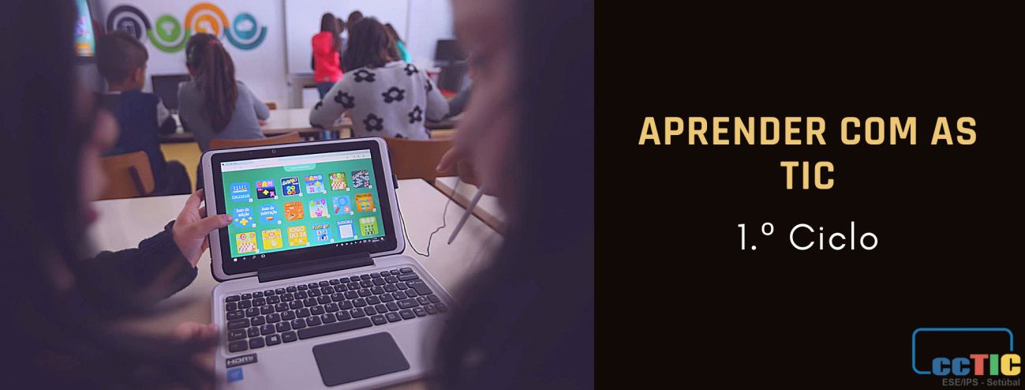

GUIÃO - [Todos no sofá]

Título | Todos no Sofá
Disciplina(s) | Português, Estudo do Meio, Matemática, Expressões e TIC.
Ciclo/Ano de escolaridade | 1.º Ciclo – 1.º ano
Breve descrição | Pretende-se, com esta atividade, que os alunos explorem a obra “Todos no Sofá” e que, através dessa exploração, reconheçam a existência de animais domésticos e selvagens, que construam um livro sobre os animais e que elaborem alguns, utilizando materiais reciclados.
Aprendizagens Essenciais | Português  Oralidade  - Identificar informação essencial em textos orais sobre temas conhecidos.  Leitura e Escrita  - Inferir o tema e resumir as ideias centrais de textos associados a diferentes finalidades (lúdicas, estéticas, informativas);  - Escrever palavras de diferentes níveis de dificuldade e extensão silábica, aplicando regras de correspondência fonema –grafema.  Educação Literária  - Compreender textos narrativos (sequência de acontecimentos, intenções e emoções de personagens, tema e assunto; mudança de espaço) e poemas.  Estudo do Meio  Natureza  - Reconhecer a existência de diversidade entre seres vivos de grupos diferentes e distingui-los de formas não vivas.  - Reconhecer que os seres vivos têm necessidades básicas, distintas, em diferentes fases do seu desenvolvimento.  Matemática  OTD  - Conceber e aplicar estratégias na resolução de problemas envolvendo a organização e tratamento de dados em contextos familiares variados.  - Exprimir, oralmente e por escrito, raciocínios, procedimentos e resultados baseando-se nos dados recolhidos e tratados.  Educação Artística (Artes Visuais)  Experimentação e Criação  - Experimentar possibilidades expressivas dos materiais (carvão vegetal, pasta de modelar, barro, pastel seco, tinta cenográfica, pincéis e trinchas, rolos, papéis de formatos e características diversas, entre outros) e das diferentes técnicas, adequando o seu uso a diferentes contextos e situações.  Educação para a Cidadania  - Educação Ambiental;  - Desenvolvimento Sustentável.
Perfil dos Alunos à Saída da Escolaridade Obrigatória | Linguagens e textos  - Utilizar de modo proficiente diferentes linguagens e símbolos associados às línguas (língua materna e línguas estrangeiras), à literatura, à música, às artes, às tecnologias, à matemática e à ciência.  Informação e comunicação  - Transformar a informação em conhecimento.  Raciocínio e resolução de problemas  - Gerir projetos e tomar decisões para resolver problemas.  Pensamento crítico e pensamento criativo  - Desenvolver novas ideias e soluções, de forma imaginativa e inovadora, como resultado da interação com outros ou da reflexão pessoal, aplicando-as a diferentes contextos e áreas de aprendizagem.  Relacionamento interpessoal  - Interagir com tolerância, empatia e responsabilidade e argumentar, negociar e aceitar diferentes pontos de vista, desenvolvendo novas formas de estar, olhar e participar na sociedade.  Desenvolvimento pessoal e autonomia  - Estabelecer relações entre conhecimentos, emoções e comportamentos.  Bem-estar, saúde e ambiente  - Compreender os equilíbrios e as fragilidades do mundo natural na adoção de comportamentos que respondam aos grandes desafios globais do ambiente;  - Manifestar consciência e responsabilidade ambiental e social, trabalhando colaborativamente para o bem comum, com vista à construção de um futuro sustentável.  Sensibilidade estética e artística  - Experimentar processos próprios das diferentes formas de arte.  Saber científico, técnico e tecnológico  - Executar operações técnicas, segundo uma metodologia de trabalho adequada, para atingir um objetivo ou chegar a uma decisão ou conclusão fundamentada, adequando os meios materiais e técnicos à ideia ou intenção expressa.  Consciência e domínio do corpo  - Dominar a capacidade percetivo-motora (imagem corporal, direcionalidade, afinamento percetivo e estruturação espacial e temporal).
Domínio(s) das Orientações Curriculares para as TIC | - Cidadania Digital  - Investigar e Pesquisar  - Criar e Inovar
Conhecimentos, Capacidades e Atitudes das Orientações Curriculares para as TIC | - Expressar-se enquanto cidadão digital, manifestando noção de comportamento adequado, enquadrado com o nível de utilização das tecnologias digitais.  - Utilizar o computador e outros dispositivos digitais como ferramentas de apoio ao processo de investigação e pesquisa.  - Compreender a importância da produção de artefactos digitais.
Duração prevista | 2 semanas
Tempo síncrono |Tempo assíncrono | 4 sessões assíncronas (240 minutos) e 2 sessões síncronas (120 minutos).
Desenvolvimento | - Os alunos visualizam a obra «Todos no sofá», de Luísa Ducla Soares, em sessão assíncrona (60 min);  - Em sessão assíncrona, é partilhado um formulário de exploração da obra (60 min);  - Assincronamente, é apresentado um jogo no Wordwall, acerca dos animais domésticos e selvagens (60 min);  - Numa sessão síncrona, é apresentado o Storyjumper para os ajudar na elaboração do livro digital com os animais domésticos e selvagens atribuídos a cada aluno (60 min);  - Em sessão assíncrona, os alunos irão realizar uma pequena ficha de trabalho com situações problemáticas (60 min);  - Em sessão síncrona, é proposto aos alunos realizarem animais em materiais reciclados, fotografar para se incluir no livro digital (na página de cada aluno) (60 min).
Materiais e recursos | - Computador, tablets, telemóveis;  - Internet;  - Vídeo do Youtube;  - Wordwall;  - Ferramenta digital “Storyjumper”;  - Ficha de trabalho.
Produto(s) esperado(s) | - Criação de livros digitais;  - Elaboração de animais em materiais reciclados.
Avaliação das aprendizagens | - Participação, empenho e motivação dos alunos nas diferentes atividades;  - Correção, adequação e qualidade dos trabalhos desenvolvidos, tendo em conta as atividades propostas.
Ligações a imagens, vídeo e/ou outros recursos online  (URL de vídeos, imagens, quizzes, páginas online, etc. que estejam relacionados com esta atividade). | Recurso 1 – Obra «Todos no Sofá»;  Recurso 2 – Ficha de exploração da obra;  Recurso 3 – Jogo no wordwall;  Recurso 4 – Storyjumper;  Recurso 5 - Ficha de trabalho de Matemática.

Autoria: Comunidade de Prática de Professores do 1.º Ciclo

